Государственное бюджетное дошкольное образовательное учреждение детский сад № 16 общеразвивающего вида с приоритетным осуществлением деятельности по физическому развитию детей Калининского района Санкт-Петербурга
Дидактический материал с интеграцией образовательных областей «Коммуникация» и «Социализация»
«Какие бывают буквы»

Воспитатель: Мосолкина Лариса Сергеевна

2012

Содержание

1. БУКВЫ – ВОРОТА
2. БУКВЫ – ЛЕСТНИЦЫ
3. БУКВЫ – ЖУКИ
4. БУКВЫ – КОЛЁСА
5. БУКВЫ – КРЮЧКИ
6. БУКВЫ – МОЛОТКИ
7. БУКВЫ – РАКЕТЫ
8. БУКВЫ – ЗАБОРЫ
Цель: закрепить знание и графическое изображение букв. Развивать память, воображение.

БУКВЫ – ВОРОТА
П М
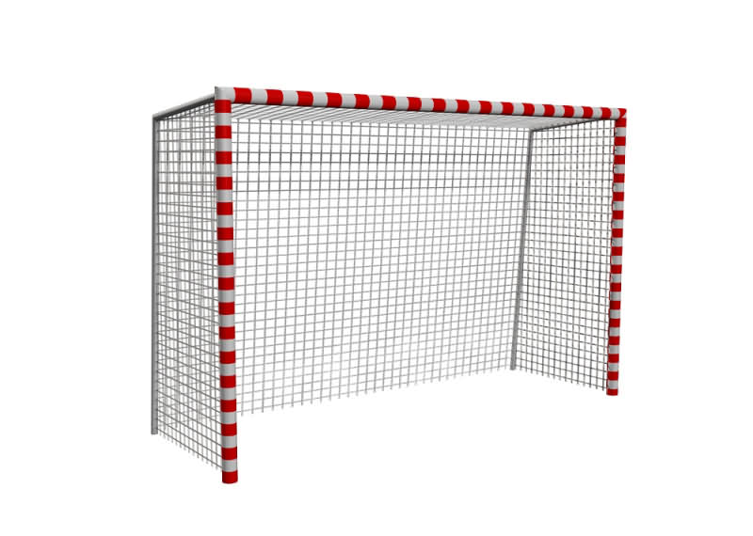
БУКВЫ – ЖУКИ


Ж Х

БУКВЫ – ЛЕСТНИЦЫ
Н Е Ё
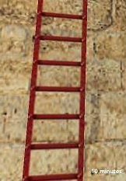

БУКВЫ – КОЛЁСА

О Ю С З
В Э Ф
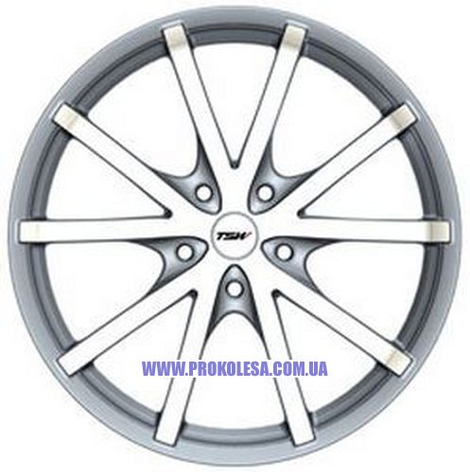

БУКВЫ – КРЮЧКИ

У К Я Ч Б

БУКВЫ – РАКЕТЫ

Л А Д

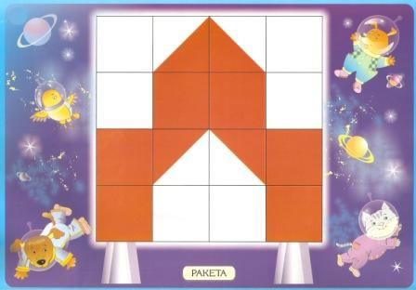

БУКВЫ – МОЛОТКИ

Г Т
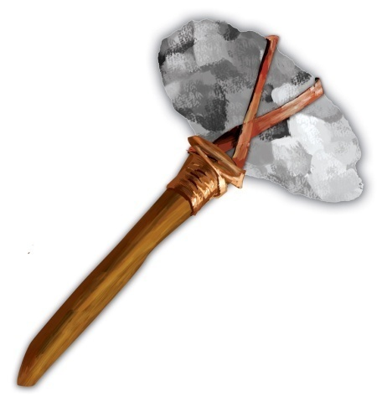

БУКВЫ – ЗАБОРЫ

Ш Щ Ц И Й

